De-6
La Masse Volumique Nom:

La Densité (Mv) est calculer si le masse et le volume est donné. La formule pour la densité est: D=m/v. Dans les exemples qui suivent, la masse est en grammes (g), le volume d’un liquid est en ml et le volume d’un solide est en cm³.

L’Objet | Masse (g) | Volume  (ml or cm³) | Masse Volumique  (g/ml or g/cm³)
Liquide jaune
Liquide vert
Liquide rouge
Liquide orange
Un cube bleu
Une étoile rose
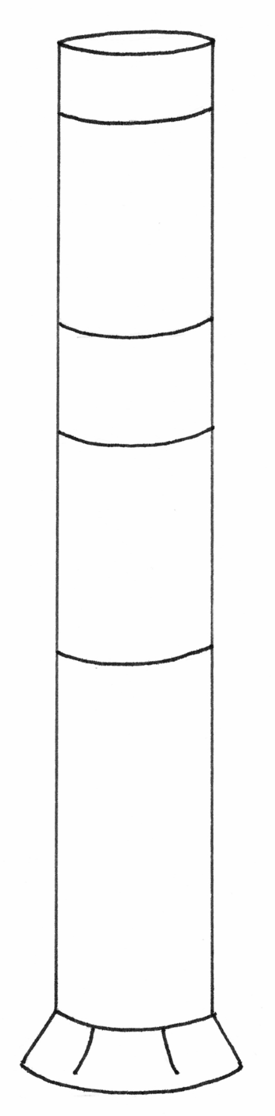
Le liste qui suit contient les détails pour 4 liquides différents et 2 objets solides.

- un liquide jaune à une masse de 2.8 g et un volume de 2 ml
- un liquide vert à une masse 6 g et un volume de 3 ml
- un liquide rouge à une masse de 1.8 g et un volume de 2 ml
- un liquide orange à une masse de 1.3 g et un volume de 1 ml
- Un cube bleu à une masse de 0.8 g et un volume de 2 cm³
- Une étoile rose avec une masse de 2.4 g et un volume de 0.8 cm³

- Quel liquide est le plus dense? _____________________
- Quel liquide est le moins dense? ____________________
- Quel objet va couler jusqu’au bas? ______________

Utiliser les crayons de couleur pour dessiner les couches de liquide dans le contenant à la droite. Ajouter les 2 objets solides dans les endroits appropriés.
©Bluebird Teaching Materials 2011 All rights reserved. Bluebird is a trademark of Bluebird Teaching Materials.
De-6
Density Column Name:

Density is a physical property of matter that can be calculated if the mass and volume are known. The formula for density is: D=m/v. In the examples on this page, mass is in grams. Liquid volume is in milliliters and the volume of the solid objects is in cubic centimeters.

Object | Mass  (g) | Volume  (mL or cm³) | Density  (g/mL or g/cm³)
yellow liquid | 2.8 | 2 | 1.4
green liquid | 6 | 3 | 2
red liquid | 1.8 | 2 | .9
orange liquid | 1.3 | 1 | 1.3
blue cube | .8 | 2 | .4
pink star | 2.4 | .8 | 3

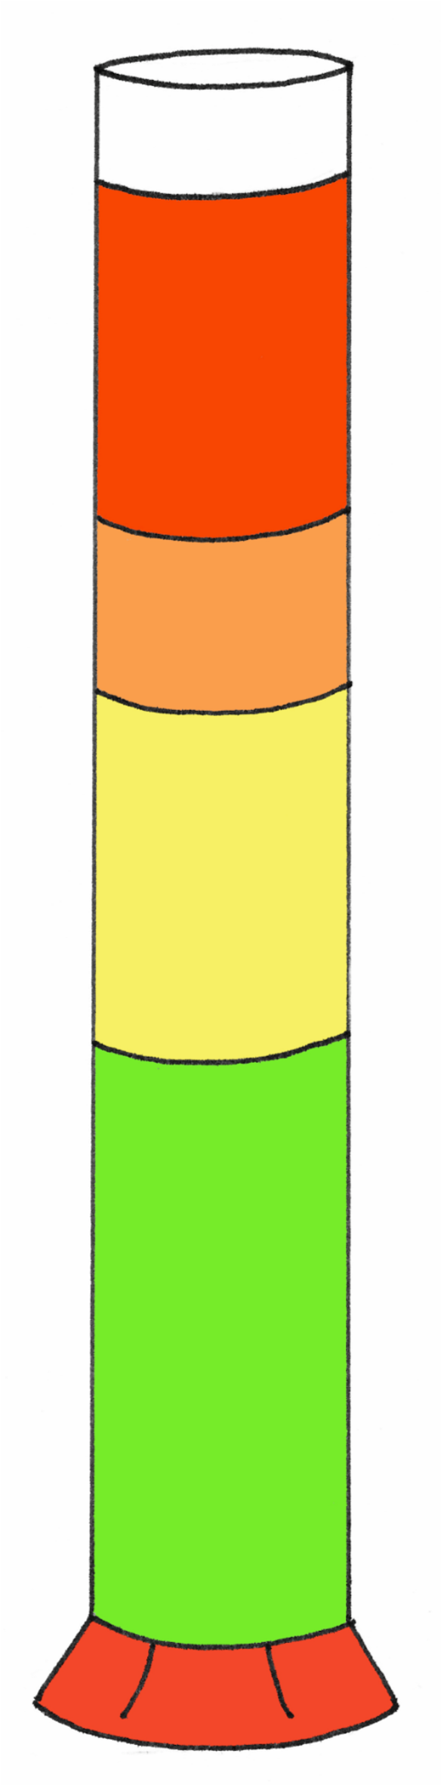
The following list contains information for four liquids and two solid objects. Complete the density table below by determining the density of each object.

- a yellow liquid with a mass of 2.8 g and a volume of 2 mL
- a green liquid with a mass of 6 g and a volume of 3 mL
- a red liquid with a mass of 1.8 g and a volume of 2 mL
- an orange liquid with a mass of 1.3 g and a volume of 1 mL
- a blue cube with a mass of .8 g and a volume of 2 cm³
- a pink star with a mass of 2.4 g and a volume of .8 cm³

- Which liquid is the most dense? green liquid
- Which liquid is the least dense? red liquid
- Which object will settle to the bottom? pink star

Use colored pencils to sketch the liquid layers in the container on the right. Add the two solid objects at the appropriate locations
©Bluebird Teaching Materials 2011 All rights reserved. Bluebird is a trademark of Bluebird Teaching Materials.

